# Robotek prestavlja frnikole 1A

Pomagaj robotku prestaviti frnikole na mesta, označena s črno piko. A pozor! Za sestavljanje navodil imaš na voljo le 8 delčkov.

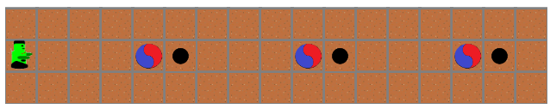

## Ideja rešitve

Opazimo vzorec, ki ga lahko uporabimo v zanki. Ta vzorec ponovimo trikrat.

Sam vzorec je sestavljen iz štirih premikov naprej, pobiranja frnikole, premika za eno polje naprej in odlaganja frnikole. A s štirimi delčki »premakni se naprej« bomo za eno presegli dovoljeno število delčkov. Zato te štiri premike nadomestimo z zanko, za kar potrebujemo tri delčke!

## Rešitev

